**3.  DESARROLLO O EJECUCIÓN DEL PROYECTO**

La aplicación móvil EASY-PT se desarrolló se desarrolló bajo la metodología ágil XP@SCRUM, la cuál se aplica para aumentar la productividad, calidad en el seguimiento diario de los avances del proyecto, logrando que el equipo se encuentre comunicado y que se vean los avances.

Por tanto, se decide llevar a cabo dos sprints. Los cuales se describen a continuación:

**3.1 Primer Sprint EASY-PT**

En este sprint se analiza, diseña, implementa y prueba la creación de la parte de juegos de la aplicación, la cual es que los niños aprendan de una forma entretenida y divertida, por medio de un juego.

En lo siguiente, se describen tanto la preparación como la ejecución del primer sprint.

**3.1.1 Preparación del primer sprint**

En esta sección se presenta lo que se pretende realizar. Por ello se muestran:

* **Historia de usuario**

El alumno ya tiene instalada la aplicación en su dispositivo móvil (IOS), entra a la aplicación por primera vez y tendrá una pantalla con un menú de opciones que le permitirán seleccionar la opción más agradable, como primera opción se le presenta la palabra JUEGO, si el alumno la selecciona entonces le muestra una segunda pantalla con un submenú, en el cual se muestran tres botones interactivos a elegir, de los cuales solo se encuentra implementado el primero y el alumno sin necesidad de leer las instrucciones sabrá de qué se trata. Si el alumno decide jugar, se le mostrará cuando la respuesta sea correcta o incorrecta, en caso de acertar, se actualizará la información proporcionándole un nuevo símbolo y se irá incrementando el puntaje, si es caso contrario entonces el juego finaliza y se le muestra la respuesta correcta.

Si el usuario no desea usar la opción JUEGO, como segunda opción se muestra INSTRUCCIONES, además se implementa otra opción de ESTADISTICAS la cual aún no se encuentra desarrollada pero le permitirá saber la puntuación del mejor juego y de la última partida.

Finalmente al alumno se le presenta la opción SALIR, si ya no desea continuar con el juego.

* **Requerimientos**

1.- Software para el desarrollo de la app (XCODE)

2.- Imágenes de la tabla periódica actualizada

3.- Diseño básico de la interfaz de usuario

4.- Una pantalla para el menú principal que tendrá cuatro opciones a elegir

5.- Una pantalla para el submenú de juegos que tendrá 3 opciones a elegir

6.- Una pantalla que muestre las instrucciones del juego

* **Diseño**

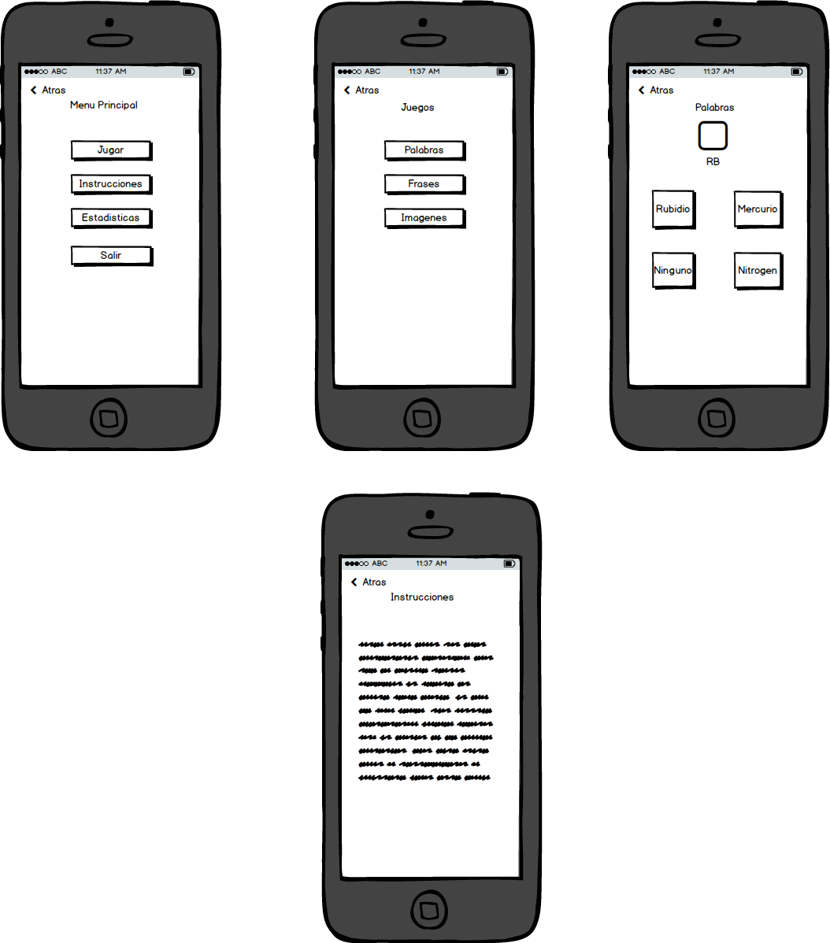 

* **Implementación**
* Verificar si se cuenta con librerías para anexar sonido a la aplicación
* Implementar una función que permita generar palabras aleatorias
* Implementar función que compare palabras con base a un array que contiene todos los nombres de los elementos químicos.
* Implementar función que compare palabras con base a un array que contiene todos los símbolos de los elementos químicos.
* Hacer una pantalla del menú principal, la cual tendrá cuatro botones interactivos.
* Hacer una pantalla del submenú de juegos, la cual tendrá tres botones interactivos.
* Hacer una pantalla del juego seleccionado en la cual se implemente un botón de puntaje y lo vaya actualizando de forma correcta, esta pantalla mostrará un símbolo de forma aleatoria y mostrará cuatro opciones de respuesta de las cuales sólo una será la correcta y se mostrarán también de forma aleatoria.
* Implementar una pantalla que muestre las instrucciones del juego
* **Pruebas**

Para el primer sprint es necesario:

* **Caja negra**
* Que tenga un menú principal y que funcione la primera pantalla a excepción del botón ESTADISTICAS.
* Que funcione la segunda pantalla (submenú de juegos) a excepción de los dos últimos botones.
* Verificar que la primera opción de juego genere palabras aleatorias
* Verificar que al seleccionar una palabra devuelva el mensaje correcto.
* Verificar que en la opción de puntaje realmente incremente el puntaje
* **Caja blanca**
* Verificar que las líneas especificas de código funcionen tal como se definieron, en este caso que las funciones implementadas devuelvan el resultado esperado.

**3.1.2 Ejecución del primer sprint**

Una vez que se ha determinado y establecido los requisitos y diseño de la aplicación EASY-PT, se hace la implementación y pruebas de la misma.

En este apartado se muestran las interfaces de usuario y pruebas del sistema de la historia de usuario.

**3.1.2.1 Interfaces y pruebas del usuario de EASY-PT**

El usuario ya tiene instalada la aplicación en su dispositivo móvil y al entrar visualiza una pantalla (véase figura 1) que contiene un menú, la cual le permite acceder a cuatro opciones.

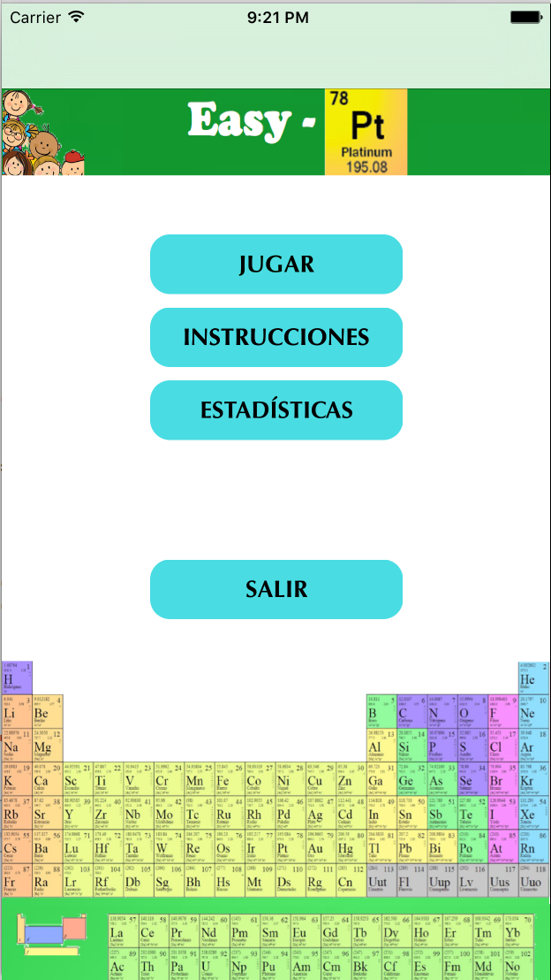

*Figura 1*

Si el usuario elige la opción: JUGAR visualiza la siguiente pantalla (véase figura 2), en la cual puede elegir tres formas de juego. Para este primer sprint sólo se encuentra implementada la opción uno (véase figura 3).

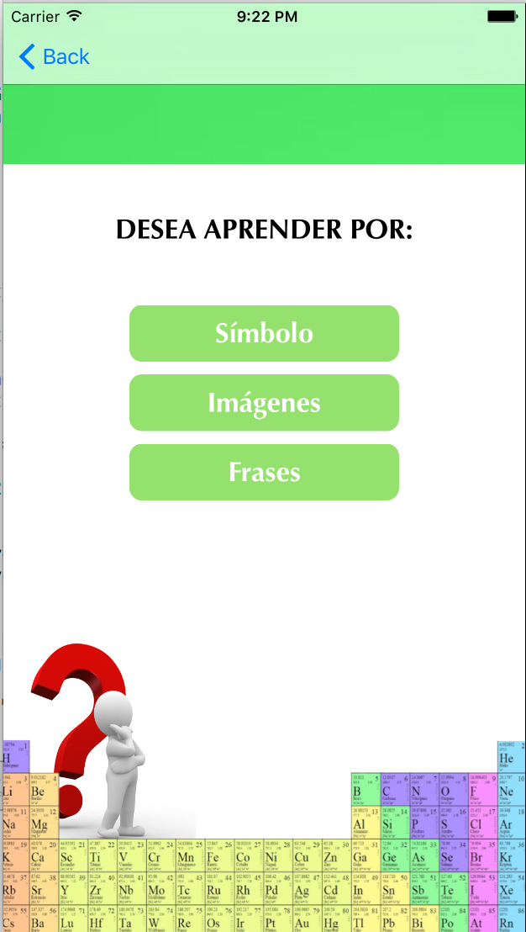 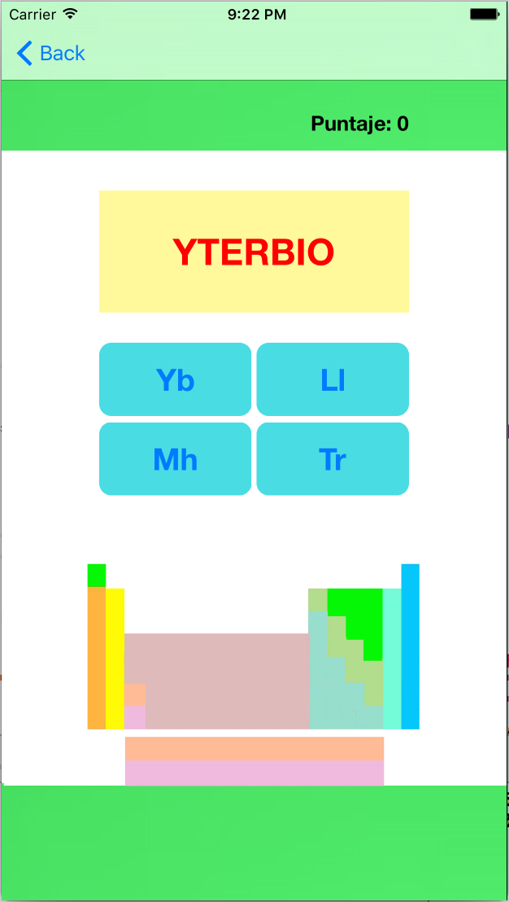

*Figura 2 Figura 3*

En la figura 3 es donde el usuario inicia el juego, se proporciona una elemento químico de forma aleatoria y cuenta con cuatro opciones de juego. El usuario tendrá que elegir el símbolo químico correcto si acierta aumenta su puntación y se genera una nueva palabra aleatoria (véase figura 4), en caso contrario recibe un mensaje notificando que su respuesta es incorrecta y se muestra la opción correcta (véase figura 5).

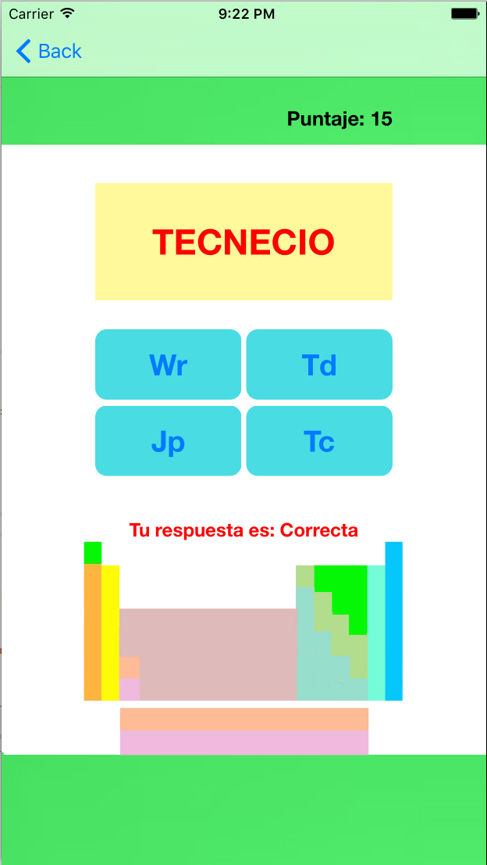 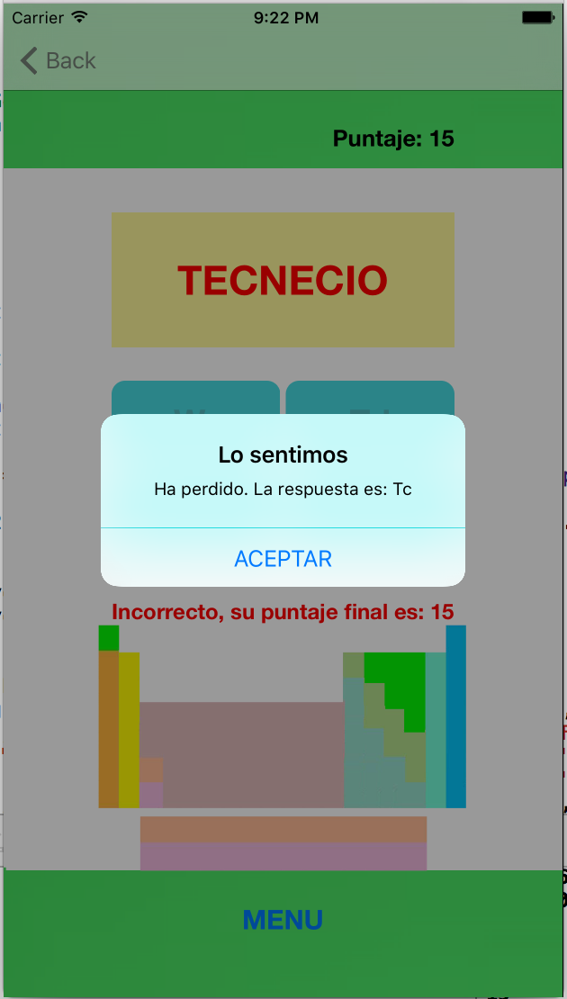

*Figura 4 Figura 5*

En la figura 5 es muy importante mencionar que el usuario tiene la opción de regresar (atrás) que lo direcciona a la figura 2 para elegir una nueva partida o regresar a la figura 1 con la opción (menú).

Si el usuario regresa a la opción menú puede elegir cualquiera de las tres opciones, recordemos que se hace excepción en ESTADISTICAS (para este primer sprint aún no se encuentra implementada), si decide ver la opción de INSTRUCCIONES, entonces visualiza una pantalla con todas las instrucciones del juego (véase figura 6).

Si desea salir obtiene una notificación confirmándole la salida de la aplicación (véase figura 7).

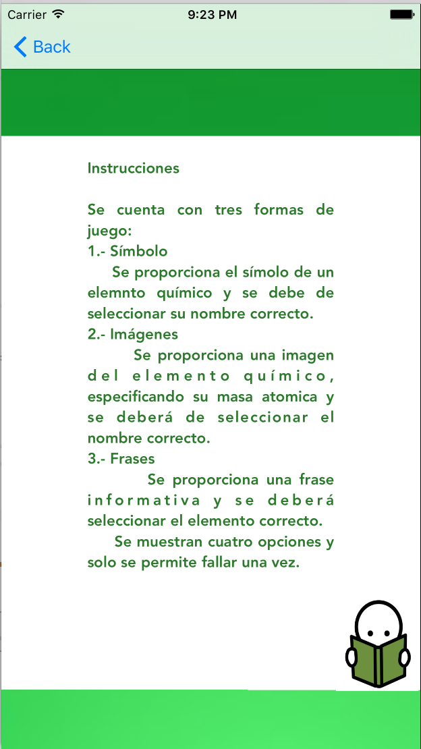 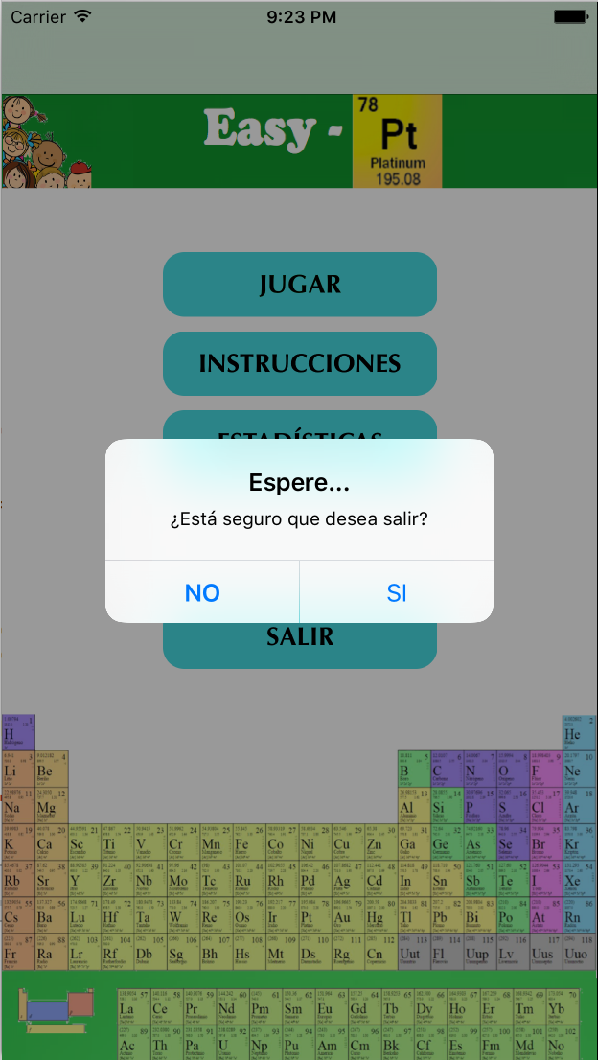

*Figura 6 Figura 7*

**3.2 Segundo Sprint EASY-PT**

En este sprint se completa la aplicación, diseño y prueba de la parte de juegos de la aplicación y de la pantalla principal.

También se hacen correcciones al primer sprint.

A continuación, se describen tanto la preparación como la ejecución del segundo sprint.

**3.2.1 Preparación del segundo sprint**

Se presenta lo que se pretende realizar. Por ello se muestran:

* **Historia de usuario**

El alumno ya tiene instalada la aplicación en su dispositivo móvil (IOS), entra a la aplicación por primera vez y tendrá una pantalla con un menú de opciones que le permitirán seleccionar la opción más agradable, como primera opción se le presenta la palabra JUEGO, si el alumno la selecciona entonces le muestra una segunda pantalla con un submenú, en el cual se muestran tres botones interactivos a elegir, de los cuales solo se encuentra implementado el primero y el alumno sin necesidad de leer las instrucciones sabrá de qué se trata. Si el alumno decide jugar, se le mostrará cuando la respuesta sea correcta o incorrecta, en caso de acertar, se actualizará la información proporcionándole un nuevo símbolo y se irá incrementando el puntaje, si es caso contrario entonces el juego finaliza y se le muestra la respuesta correcta.

Si el usuario no desea usar la opción JUEGO, como segunda opción se muestra INSTRUCCIONES, además se implementa otra opción de ESTADISTICAS la cual aún no se encuentra desarrollada pero le permitirá saber la puntuación del mejor juego y de la última partida.

Finalmente al alumno se le presenta la opción SALIR, si ya no desea continuar con el juego.

* **Requerimientos**

1.- Software para el desarrollo de la app (XCODE)

2.- Imágenes de la tabla periódica actualizada

3.- Diseño básico de la interfaz de usuario

4.- Una pantalla para el menú principal que tendrá cuatro opciones a elegir

5.- Una pantalla para el submenú de juegos que tendrá 3 opciones a elegir

6.- Una pantalla que muestre las instrucciones del juego

* **Diseño**



* **Implementación**
* Verificar si se cuenta con librerías para anexar sonido a la aplicación
* Implementar una función que permita generar palabras aleatorias
* Implementar función que compare palabras con base a un array que contiene todos los nombres de los elementos químicos.
* Implementar función que compare palabras con base a un array que contiene todos los símbolos de los elementos químicos.
* Hacer una pantalla del menú principal, la cual tendrá cuatro botones interactivos.
* Hacer una pantalla del submenú de juegos, la cual tendrá tres botones interactivos.
* Hacer una pantalla del juego seleccionado en la cual se implemente un botón de puntaje y lo vaya actualizando de forma correcta, esta pantalla mostrará un símbolo de forma aleatoria y mostrará cuatro opciones de respuesta de las cuales sólo una será la correcta y se mostrarán también de forma aleatoria.
* Implementar una pantalla que muestre las instrucciones del juego
* **Pruebas**

Para el primer sprint es necesario:

* **Caja negra**
* Que tenga un menú principal y que funcione la primera pantalla a excepción del botón ESTADISTICAS.
* Que funcione la segunda pantalla (submenú de juegos) a excepción de los dos últimos botones.
* Verificar que la primera opción de juego genere palabras aleatorias
* Verificar que al seleccionar una palabra devuelva el mensaje correcto.
* Verificar que en la opción de puntaje realmente incremente el puntaje
* **Caja blanca**
* Verificar que las líneas especificas de código funcionen tal como se definieron, en este caso que las funciones implementadas devuelvan el resultado esperado.

**3.1.2 Ejecución del primer sprint**

Una vez que se ha determinado y establecido los requisitos y diseño de la aplicación EASY-PT, se hace la implementación y pruebas de la misma.

En este apartado se muestran las interfaces de usuario y pruebas del sistema de la historia de usuario.

**3.1.2.1 Interfaces y pruebas del usuario de EASY-PT**

El usuario ya tiene instalada la aplicación en su dispositivo móvil y al entrar visualiza una pantalla (véase figura 1) que contiene un menú, la cual le permite acceder a cuatro opciones.